KUPNÍ SMLOUVA

uzavřená podle ustanovení § 2079 a násl.

zákona č. 89/2012 Sb. Občanského zákoníku v platném znění

Veřejná zakázka malého rozsahu

VNITŘNÍ SVISLÁ PLOŠINA PRO PŘEPRAVU IMOBILNÍCH OSOB

Objednatel : Centrum pobytových a terénních sociálních služeb Zbůch
Sídlo zadavatele : V Sídlišti 347, 330 22 Zbůch
Právní forma : Státní příspěvková organizace
IČO/DIČ : 00411949/CZ 00411949
Oprávněná osoba k jednání ve věcech smluvních :Mgr. Dagmar Terelmešová, ředitelka organizace
Kontaktní osoba zadavatele : Milada Tomanová
Telefon : ………….
E-mail : ………….

Zadavatel
Dodavatel : Výtahy Line s.r.o.
Sídlo dodavatele : Blahoslavova 16, České Budějovice 370 04
Právní forma : s.r.o.
IČO/DIČ : 25174762/ CZ 25174762
Oprávněná osoba k jednání ve věcech smluvních : Ing. Jakub Kroll, Revoluční 56a, Plzeň
Zapsaný v obchodním rejstříku vedeném krajským soudem v Českých Budějovicích oddíl C, vložka 7860
Kontaktní osoba : Ing. Jakub Kroll
Telefon : …………………..
E – mail : ………………….

I. PŘEDMĚT SMLOUVY
Předmětem Kupní smlouvy je dodání a montáž včetně elektroinstalace Vnitřní svislé plošiny pro přepravu imobilních osob, přesný popis je součástí zadávací dokumentace. Plošina bude instalována do připravené šachty a uvedena do provozu.

II. MÍSTO PLNĚNÍ
Místem plnění je Centrum pobytových a terénních sociálních služeb Zbůch, V Sídlišti 347, 330 22 Zbůch, Plzeňský kraj, resp. Nová Hospoda, Dopravní 1095/2, Plzeň, parcelní číslo v k.ú. Plzeň Skvrňany 2014/100.

III. DODACÍ LHŮTA
Dodací lhůta včetně uvedení do provozu je do konce listopadu 2020.

IV. PŘEDÁNÍ A PŘEVZETÍ DÍLA
O předání zařízení sepíší smluvní strany předávací protokol.
Nová Hospoda, Dopravní 1095/2, Plzeň, parcelní číslo v k.ú. Plzeň Skvrňany 2014/100.

V. CENA DÍLA A PLATEBNÍ PODMÍNKY
Celková cena zařízení včetně dodávky, montáže a zaškolení činí:
Celkem bez DPH 410 000,00 Kč
DPH (15%) 61 500,00 Kč

CELKEM včetně DPH 471 500,00 Kč
Objednatel neposkytuje dodavateli zálohy.
Cena za zařízení bude uhrazena na základě daňového dokladu – faktury, která bude dodavatelem vystavena po dokončení a převzetí zařízení. Splatnost faktury je 30 dní ode dne jejího vystavení.
Právo fakturovat vzniká dodavateli dnem po předání a převzetí zařízení.
Faktura bude doručena na adresu objednatele doporučeně poštou nebo osobně v sekretariátu objednatele. Za den doručení faktury se považuje den předání faktury v sídle objednatele nebo třetí den po jejím doporučeném odeslání zhotovitelem na adresu objednatele.
Daňový doklad – faktura bude obsahovat náležitosti daňového dokladu podle zákona č. 563/1991 Sb. o účetnictví ve znění pozdějších předpisů a zákona č. 235/2004 Sb., o dani z přidané hodnoty ve znění pozdějších předpisů.
V případě, že faktura nebude obsahovat náležitosti uvedené v této smlouvě, není objednatel povinen ji uhradit.
Tuto skutečnost je objednatel, bez zbytečného odkladu, povinen dodavateli písemně sdělit. V takovém případě se přeruší plynutí lhůty splatnosti a nová lhůta splatnosti začne běžet doručením opravené faktury.
Objednatel dále prohlašuje, že je plátcem DPH.
Bude-li objednatel v prodlení s placením peněžitých závazků je povinen zaplatit objednatel smluvní úrok z prodlení ve výši 0,05 % z dlužné částky denně.

VI. PRÁVA A POVINNOSTI OBJEDNATELE
Objednatel je povinen zaplatit dodavateli cenu plnění.

VII. PRÁVA A POVINNOSTI ZHOTOVITELE
Dodavatel je povinen dodat předmět smlouvy v určené lhůtě a předat jej objednateli.
Dodavatel poskytne záruku v délce nejméně 24 měsíců ode dne předání objednateli.

VIII. OSTATNÍ USTANOVENÍ
Smluvní strany se zavazují, že informace obchodní a technické povahy, které jim byly svěřeny druhou smluvní stranou, nezpřístupní třetím osobám bez písemného souhlasu druhé smluvní strany a nepoužijí tyto informace k jiným účelům než k plnění podmínek této Smlouvy. Toto ustanovení se netýká uveřejňovacích povinností dle zákona č. 134/2016 Sb. o veřejných zakázkách ve znění pozdějších předpisů.
Rozsah, podmínky a požadavky na dodání zařízení jsou specifikovány v zadávací dokumentaci veřejné zakázky na provedení Díla.

Příloha: Řez šachtou

Ve Zbůchu dne: 15.9.2020 V Plzni dne: 15.9.2020

Mgr. Dagmar Terelmešová Ing. Jakub Kroll
ředitelka organizace CPTS Zbůch vedoucí pobočky Plzeň
……………………………………………….. ……………………………….
Objednatel Dodavatel

Příloha ke kupní smlouvě 18387-0820-OKS - Řez šachtou
ŠÍŘKA ŠACHTY 1600
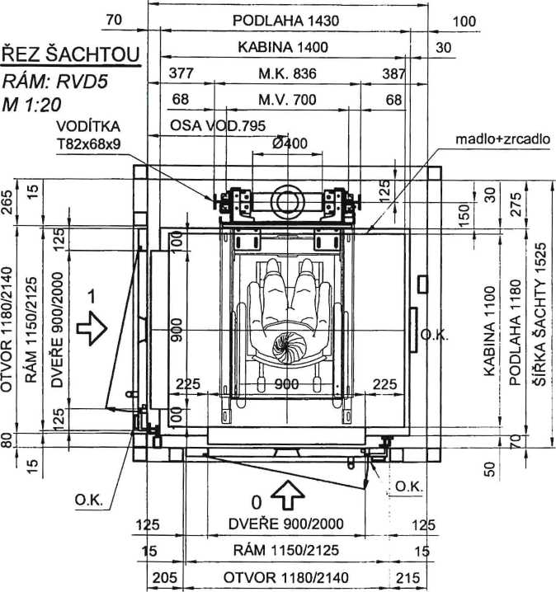
DVEŘNÍ OTVOR ŠACHETNÍ: KLEFER-LUX KABINOVÉ: FOTOZÁVORA M1.20

VÝTAHY^
LINE^{s r} S;
Blahoslavova 16 České Budějovice
CPTS Zbůch
(IOJ
Změna | Číslo | Datum |  | Popis změny |  |  | 370 04
ZM1 | 1 | 18.9.2020 |  | Změna rozměru šachetních dveří na 900 mm
ZM2 | 2 | 15.9.2020 |  | Změna orientace šachetnich dveří ve stanici "0" na levé
ZM3 | 3 | 15.9.2020 |  | Změna zdvihu na 2980 mm
Zákazník |  |  | Výtahy Line s.r.o.
Číslo zakázky |  |  | 18387-0820 |  |  | Hlava šachty Í2 600mm
Reference |  |  | CPTS Nová Hospoda, Zbůch |  |  | Zdvih 2 980 mm
Typ výtahu |  |  | LC mini 500 |  |  | Prohlubeň 350 mm
Vypracoval(a) |  |  | Kvapil L. |  |  | ^{Po}fí&lCOMPQNENTS
Schválil |  |  | Ing.Chlebus L.
 |  |  |  |  |  | n oji! m; KWFor+rlv p'o.</nv lč 62362313 ^{ua}lVašvovém poli 383/3 DiC CZ62362313
Datum |  |  | 4.9.2020
Poznámka: Tento "řez šachtou" je nedílnou součásti ku smlouvy strvzuje správnost údajů obsažených ve výkre dveří včetně rozměru dveřního otvoru a kabiny. Na poz  Tento řez šachtou ruší všechny předešlé řezy šach |  |  |  |  | J ^{v} 733 01 Karviná -Staré Město pni smlouvy kompletnfep MÍCÍM/SgOW 59f}^{f}36?f¹35VP^{nl} U7 se "řez šachtou”, zejména se jedná o rozměr šachty, pozice a druh dější požadavky na změny rozměru nemůže být brán zřetel.  ou se stejným číslem a starším datem.

